LA BIOGRAPHIE D’Alfred de MUSSET : l’enfant terrible des Romantiques

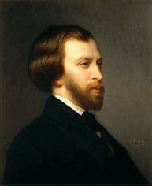 | « Aimer, écrire, mourir, j’aurai tout fait trop tôt ».

( 1810-1857)

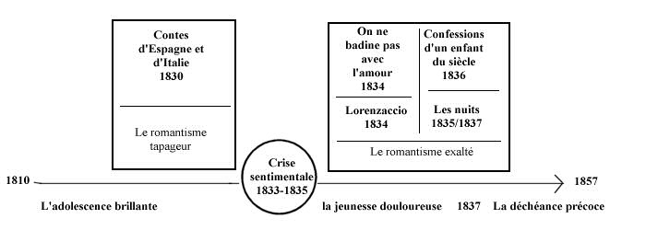

- Pourquoi son adolescence est-elle qualifiée de « brillante » ?
- Musset est un écrivain romantique qui fréquente le Cénacle. Que désigne le Cénacle ?
- Il invente la formule du « théâtre dans un fauteuil » ? A partir de quel événement théâtral ? Que signifie cette expression ?
- Dans quel contexte Musset a-t-il écrit On ne badine pas avec l’amour ?
- Quelle personnalité est associée à la crise sentimentale qu’il traverse de 1833 à 1835 ? Présentez-la en 5 lignes.
- Comment comprenez-vous l’expression « déchéance précoce » qui décrit la fin de sa vie ?
- A quel genre les œuvres indiquées dans le schéma appartiennent-elles ? ( théâtre, poésie…)

